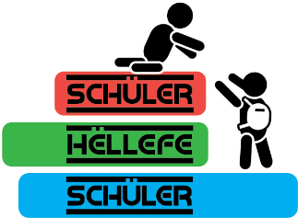
Inscription
pour la fonction de tuteur/tutrice
Prière de remplir ce formulaire et de le déposer au SePAS.
Nom, Prénom :
N° téléphone/GSM :
(obligatoire)
Email :
(obligatoire)
Âge :
(Les parents d’élèves mineurs
doivent signer cette fiche)
Classe :
Nom régent/e :

- Je souhaite donner des cours d’appui dans la/les matière/s suivante/s :
______________________________________________________________________
Signature régent/e pour accord :
___________________________
- Je souhaite être contacté(e) par Email Téléphone Teams
Document à joindre :
• Un avis favorable de l’enseignant de la matière correspondante qui, pendant le premier trimestre 2023-2024, enseignait la matière en question.

Réservé à l’administration
Accord Désaccord : __________________ Date : _______ Signature : _______________

_________________ ___________________ _______________________
Date, Lieu Signature de l‘élève Signature des parents
(si mineur)

